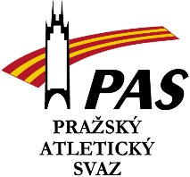
Profil vedoucího trenéra SpS při PSK Olymp Praha, z.s.
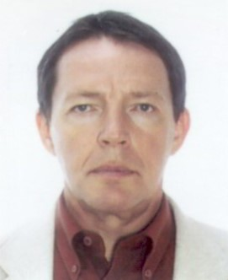

jméno a příjmení:
Michal Krčmář
datum narození:
23. 1. 1949
oddílová/ klubová příslušnost:
od roku 1960 TJ Rudá Hvězda Praha, následně PSK Olymp Praha, z.s.
pozice ve sportovních organizacích:
2019 až dosud – člen výboru oddílu atletiky PSK Olymp Praha, z.s.,
2017 až dosud – vedoucí trenér SpS při PSK Olymp Praha, z.s.,
1975 až dosud trenér mládeže.
Aktivní atletická kariera 1960 až 1975 TJ Rudá Hvězda Praha
vzdělání:
VŠE Praha – finance
trenér II. třídy
pracovní cíle na pozici VT SpS:
Propojením atletických a manažerských znalostí a zkušeností napomáhat ke zlepšení fungování orgánů, jejichž jsem členem. V trenérské práci aplikací soudobých poznatků a trendů rozvíjet historickou tradici práce s mládeží v našem oddílu, která byla započata Sportovní školou Otakara Jandery.

kontakty:

mob.: 605229483
mail: michal.krcmar.49@gmail.com

